**MANUAL TÉCNICO INTERFAZ GENERICA**

**Versión 1.0.0**

Tabla de contenido

1 Control de cambios 2

2 Funcionalidad de la aplicación 3

3 Requisitos mínimos de instalación 3

4 Contenido de la carpeta de la aplicación 3

5 Instalación 4

6 Explicación de los archivos de configuración 4

7 Imágenes de la Interfaz GENERICA 5

7.1 Ventanas de inicio y ejecución 5

7.2 Ventana GENERICA Conexión 7

7.3 Ventana GENERICA Parametrización 8

7.4 Ventana GENERICA Rutas 9

8 JSON de Envío 10

# Control de cambios

|  |  |
| --- | --- |
| **FECHA DEL CAMBIO** | **DETALLE DEL CAMBIO** |
| 14/10/2023  v1.0.0 | SOP-14639, DESARROLLO INTERFAZ caso 5. interfaz GENERICA |
|  |  |

# Funcionalidad de la aplicación

Interfaz Unidireccional, la cual envía resultados de los exámenes procesados del analizador GENERICA al Web servicie expuesto para LIVE LIS. Los resultados se obtienen por medio de envío de tramas ASTM por parte del analizador y posteriormente son procesados, enviados al WS.

# Requisitos mínimos de instalación

* Sistema operativo, Win 7 SP1 o superior (preferiblemente por temas de compatibilidad Windows 10).
* Framework 4.8 o superior (por temas de compatibilidad los pcs que tengan Windows 7 no permite actualizar a versión 4.8).
* Espacio mínimo disponible en Disco 10 GB.
* Memoria RAM 4 GB o superior.
* Procesador 2 GHz o superior.

# Contenido de la carpeta de la aplicación

**Carpeta:** Interfaz GENERICA

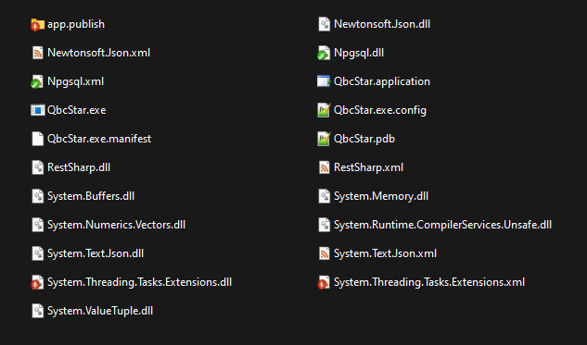

**Imagen 4.1**

# Instalación

* Si no se tiene Framework 4.8 instalado, se baja la aplicación y se procede a instalarla.
* Se copia la carpeta en el disco C: o D: no tiene restricciones de ubicación ni de nombre, ejemplo en C:\ QBCSTAR
* Crear carpeta para el manejo de los LOGS de la aplicación; esta se puede crear en el disco C: o D:, no tiene restricciones de ubicación ni de nombre.

# Explicación de los archivos de configuración

En cada carpeta hay un archivo de configuración, se explican a continuación la configuración de cada archivo:

**Archivo 1:** QbcStar**.exe.config**

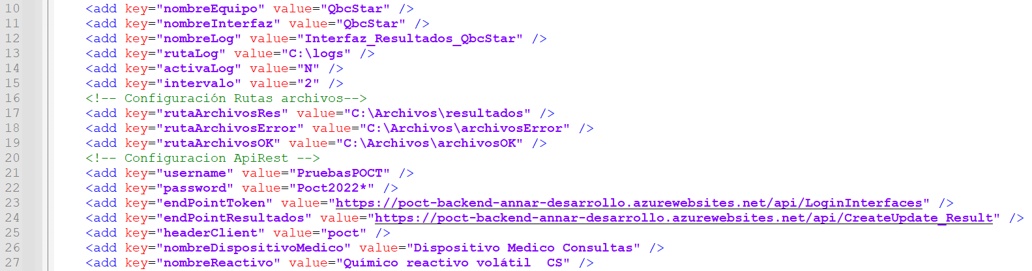

**Imagen 6.1**

**Línea 11:** Se configura el nombre del Equipo.

**Línea 11:** Se configura el nombre de la Interfaz.

**Línea 12:** Se configura nombre del log, para guardar los archivos de auditoría y soporte.

**Línea 13:** Se configura la carpeta para guardar los Log de auditoría y soporte.

**Línea 14:** Se configura la variable que genera log de la interfaz**.**

**Línea 15:** Tiempo de ejecución por ciclos en segundos.

**Línea 17:** Se configura la ruta dónde se hospedarán los archivos .XML con los resultados procesados del analizador**.**

**Línea 18:** Se configura la ruta para transferir los archivos que presentaron errores durante el procesamiento**.**

**Línea 19:** Se configura la ruta para transferir los archivos que se procesaron correctamente**.**

**Línea 21:** Se configura el nombre de usuario para el consumo del WS**.**

**Línea 22:** Se configura la contraseña para el consumo del WS**.**

**Línea 23:** Se configura el ENDPOINT para obtener el Token en el envío de resultados al WS.

**Línea 24:** Se configura el ENDPOINT para enviar de resultados al WS.

**Línea 25:** Se configura la cabecera para el consumo del WS**.**

**Línea 26:** Se configura el nombre del dispositivo médico para el respectivo envió del objeto JSON en el WS**.**

**Línea 27:** Se configura el nombre del reactivo para el respectivo envió del objeto JSON en el WS**.**

**Nota:** las demás líneas se dejan tal cual como están configuradas. Los puertos de conexión se seleccionan directamente desde la interfaz.

# Imágenes de la Interfaz GENERICA

## Ventanas de inicio y ejecución

* Ejecute el archivo “QbcStar.exe” dentro del folder de la interfaz.
* Esta pantalla se visualizará al momento de ejecutar el exe. Recuerde que tardará entre 5 a 20 segundos en abrir, ya que al iniciarse esta realiza la petición al WS para obtener el token y el tiempo que tarda en ejecutarse, es el tiempo que tarda en llegar la respuesta del WS:

**Imagen 7.1**

* Una vez obtenida la respuesta del WS con el token, a continuación, aparecerá una ventana como la siguiente:

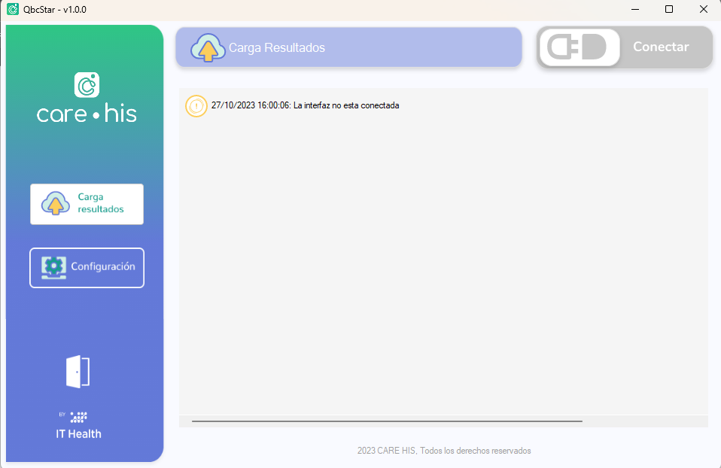

**Imagen 7.2**

* Para limpiar el terminal puede dar clic en carga de resultados (Imagen 7.3 recuadro 1.)
* Para iniciar con el procesamiento de los archivos .XML dar clic en conectar (Imagen 7.3 recuadro 2).

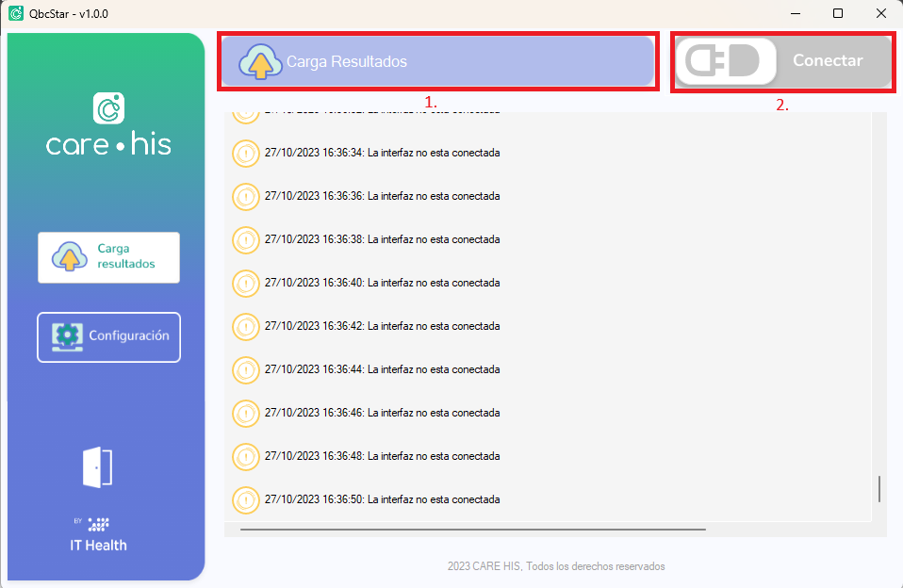

**Imagen 7.3**

## Ventana GENERICA Conexión

* Para ingresar a la configuración de la interfaz, dirigirse a la pestaña “configuración” que se encuentra en el menú del lado izquierdo.

**Imagen 7.4**

**Pestaña “conexión”**

Se deben completar los campos:

* **Cabecera:** hace referencia al header para enviar al WS (Variable *headerClient* del config).
* **Usuario**: hace referencia al username para el WS. (Variable *username* del config).
* **Contraseña:** hace referencia al password para el WS. (Variable *password* del config).
* **URL Token:** Se configura la URL para la obtención del Token WS. (Variable *endPointToken* del config).
* **URL Resultados**: Se configura la URL para el envío de resultados al WS. (Variable *endPointResultados* del config).
* **Dispositivo Médico:** Se configura el dispositivo médico que es obligatorio en el envío del JSON al WS. (Variable *nombreDispositivoMedico* del config).
* **Reactivo:** Se configura el nombre del reactivo que es obligatorio en el envío del JSON al WS, (Variable *nombreReactivo* del config).

## Ventana GENERICA Parametrización

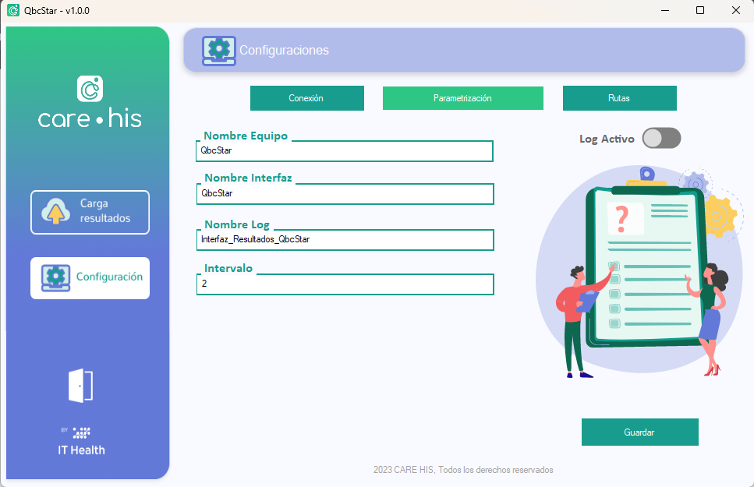

**Imagen 7.5**

**Pestaña “Parametrización”**

Se deben completar los siguientes campos:

* **Log Activo:** Botón para activar y desactivar la creación del archivo log. (Variable *activaLog* del config).
* **Nombre Equipo:** Hace referencia al nombre del equipo para póstumas homologaciones. (Variable *nombreEquipo* del config).
* **Nombre Interfaz:** Hace referencia al nombre de la interfaz en ejecución. (Variable *nombreInterfaz* del config).
* **Nombre Log:** Hace referencia al nombre del log. (Variable *nombreLog* del config).
* **Intervalo:** Hace referencia al tiempo o intervalo de tiempo que tardará la interfaz para iniciar nuevamente el ciclo de procesamiento. (Variable *intervalo* del config).

## Ventana GENERICA Rutas

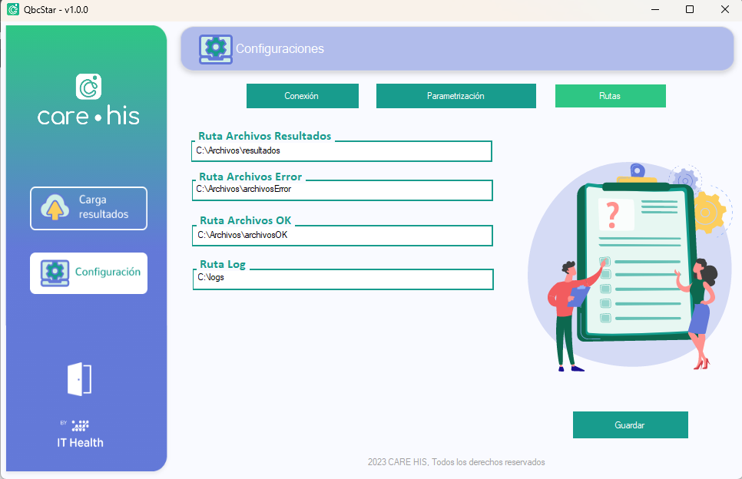

**Imagen 7.6**

**Pestaña “Parametrización”**

Se deben completar los siguientes campos:

* **Ruta Archivos Resultados:** Hace referencia a la ruta dónde se hospedan los archivos .XML de resultados. (Variable *rutaArchivosRes* del config).
* **Ruta Archivos Error:** Hace referencia a la ruta dónde se moverán los archivos .XML que no se procesaron correctamente. (Variable *rutaArchivosError* del config).
* **Ruta Archivos OK:** Hace referencia a la ruta dónde se moverán los archivos .XML que se procesaron exitosamente. (Variable *rutaArchivosOk* del config).
* **Ruta Log:** Hace referencia a la ruta del log. (Variable *rutaLog* del config).

# JSON de Envío

{

  "medicalDeviceName": "Dispositivo Medico Consultas",

  "reactiveName": "Químico reactivo volátil CS",

  "orderNumber": "2023052600008",

  "result": "A+--",

  "Analyte": "A++"

}